**Муниципальное бюджетное дошкольное образовательное учреждение детский сад № 5 «Умка»**

**Проект**

**познавательно- игровой**

**краткосрочный**

**(1 тематическая неделя)**

**в средней группе «Сказка»**

**«Дети, дорога, безопасность»**

**Разработала**

**Воспитатель Козлова В.П.**

**Осуществили**

**воспитатели**

**Козлова В.П.и Белова Е.И.**

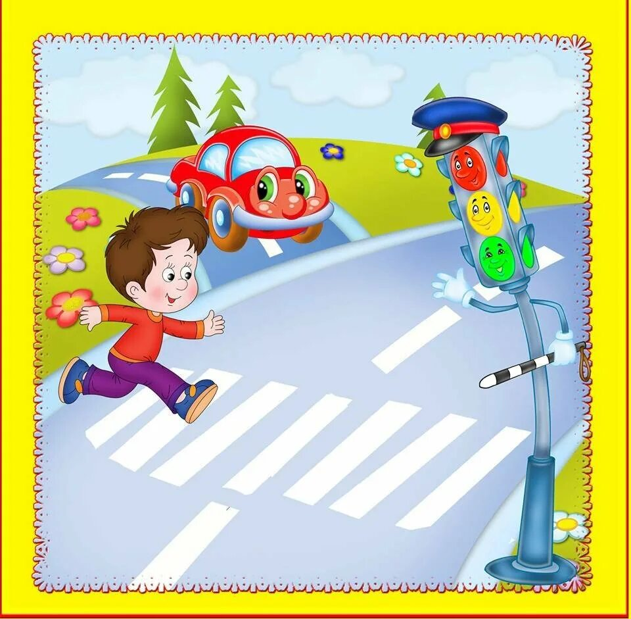

**Пошехонье 2022**

**Проект в средней группе**

**«Дети, дорога, безопасность»**

**Тип** **проекта** : познавательно - игровой.

**Срок реализации**. 1 тематическая неделя.

**Участники**: **дети**, воспитатели, музыкальный руководитель, родители.

**Актуальность.**Встал малыш на ноги – он уже пешеход.

Сел ребенок на велосипед – он уже водитель.

Поехал в автобусе – он уже пассажир.

И везде его подстерегает опасность.

Обучения детей правилам дорожного движения и безопасного поведения на догах города в наше время ни у кого не вызывает сомнения. Связано это с тем, что у детей отсутствует та защитная реакция на дорожную обстановку, которая свойственна нам, взрослым.

Сегодня мы можем говорить о том, что обеспечение безопасности движения на дороге становится все более важной государственной задачей тем более, что сводки о дорожно – транспортных происшествиях с участием детей вызывают большую тревогу и озабоченность общества.

**Проблема.**

Легко научить ребёнка вести себя на **дороге**? На первый взгляд легко. Надо только познакомить его с основными Правилами **дорожного** движения и никаких проблем.На самом деле очень трудно.

Ведь сами родители каждый день на глазах своих детей нарушат эти правила, и не задумываются – что ставят перед ребёнком неразрешимую задачу: Как правильно? Как говорят или как делают? Поэтому необходима повседневная работа с детьми по формированию представлений о важности соблюдения Правил **дорожного движения**.

**Цель.**Формирование и развитие у детей навыков осознанного безопасного поведения на дороге.

**Предполагаемые результаты.**

* Создание развивающей среды в группе.
* Расширение кругозора у детей.
* Повышение культуры поведения детей на улице и в общественном транспорте.
* Вовлечение родителей в педагогический процесс ДОУ.
* Оформить картотеку дидактических и подвижных игр по Правилам **дорожного движения**.

**Гипотеза.**

Она состоит в предположении того, что положительная эффективность у детей дошкольного возраста по формированию навыков **безопасного** поведения на улице может быть достигнута, если в разных видах деятельности (самостоятельной, совместной, **непосредственно образовательной**) будет включена информация по **безопасности движения**.

Исходя из поставленной цели и выдвинутой гипотезы, мы в своей работе решаем следующие задачи:

**Основные задачи недели:**

**1)Воспитательные:**

-воспитывать сознательное отношение к выполнению правил дорожного движения;

-воспитать культуру поведения и дорожную этику в условиях дорожного движения.

**2)Развивающие:**

-развивать мотивацию к безопасному поведению;

-развивать у дошкольников умение ориентироваться в дорожно-транспортной ситуации;

-формировать навыки самооценки, самоанализа своего поведения на улице и в транспорте;

-развивать личностные свойства – самостоятельность, ответственность, активность, аккуратность;

- расширять словарный запас детей по дорожной азбуке.

**3) Образовательные**

*-*познакомить детей со значением дорожных знаков, научить понимать их схематическое изображение для правильной ориентации на улицах и дорогах;

-научить основным правилам дорожного движения;

-обучить правильному поведению на улицах, используя полученные знания по данному вопросу;

-формировать у дошкольников устойчивые навыки соблюдения и выполнения правил дорожного движения (ПДД);

**Методы исследования:**

1. Непосредственно-образовательную деятельность;

2. Художественное творчество;

3. Ситуационно-имитационное моделирование;

4. Чтение художественной литературы;

5. Целевые прогулки и экскурсии по ближним улицам от садика;

7. Опытно-экспериментальная и поисковая деятельность;

8. Игровая деятельность: дидактические, сюжетно-ролевые, подвижные игры;

9. Проведение викторины  по теме проекта;

10. Разбор ситуаций, применение полученных теоретических знаний на практике;

11. Тематические погружения по теме проекта;

12. Работа с родителями;

13. Использование аудио- и видеоматериалов по проблеме ПДД.

**Этапы**

**1. этап подготовительный:**

Постановка цели и задач, определение методов исследования, предварительная работа с детьми и их родителями, выбор оборудования и материалов, составление календарного плана, подбор художественной литературы, игр.

**2 этап. Основной.**

**Познавательное развитие.**

Целевые прогулки по ближним улицам от садика города.

Беседа**«**Опасная дорога**».** Цель: выработать бессознательную привычку играть в строго определенном месте, понимание того, что на **дорогу выходить нельзя**, дать понятие о том, что машины – это транспорт, что транспорт бывает разным. Закрепить знания о светофоре.

Беседа «Безопасность на дорогах». Цель: познакомить детей с правилами дорожного **движения**; научить детей понимать **дорожную** символику на примере **дорожных знаков**.

Беседа**«**Поведение детей в общественном транспорте**».**

Встреча с инспектором ГИБДД.

Рассматривание иллюстраций, картинок.

Просмотр обучающих **мультфильмов по теме ПДД**: «Смешарики: Азбука безопасности», «Уроки тетушки Совы. Мультфильмы про ПДД для детей» и т.д.

Опытно-экспериментальная и поисковая деятельность.

Дидактические игры**:** «Будь внимательным», «Доскажи словечко», «Наша улица», «Поставь дорожный знак», «Правильно разложи», «Светофор», «Угадай-ка», «Узнай по описанию», «Это я, это я, это все мои друзья!».

Подвижные игры: «Дорожные знаки и автомобили», «Пешеходы и автомобили», «Светофор» и другие.

движения среди водителей детского сада, родителей, знакомых.

Отгадывание загадок.

Проведение с детьми викторины Викторина «Это нужно знать тебе и мне».

Разбор ситуаций: «Как правильно перейти через дорогу?», «Какие знаки помогают пешеходу в пути?», «Чего не должно быть?», «Что нужно знать, если находишься на улице один?».

Тематические погружения по теме проекта – встречи с инспекторами ДПС, посещение регулируемых перекрестков, экскурсия в отдел ГИБДД.

**Речевое развитие.**

Составление коллективного рассказа» Как мы гуляли по улице».

Беседы *«*Правила **дорожного движения**». Цель: закрепить с детьми правила поведения на тротуаре и при переходе улицы.

«Значение сигналов светофора». Цель: закрепить знания детей о сигналах светофора.

«Какие бывают машины». Цель: познакомить детей с различными видами транспорта.

**Чтение художественной литературы.**

Михалков С. «Дядя Степа – милиционер», «Бездельник светофор», С. Баруздин «Сказка о трамвае», А. **Дорохов**«Подземный переход», Н. Кончаловская «Самокат»,

Житков Б. «Светофор», Н. Носов «Автомобиль», Я. Пишумов «Все мальчишки, все девчонки»,

Тарутин О. «Для чего нам светофор», О Бедарев «Азбука **безопасности**».

Калинина Н. «Как ребята переходили улицу».

Усачев А. «Домик у перехода», Головко «Правила движения».

Заучивание стихотворения Михалкова С. «Шагая осторожно».

Познакомить детей с загадками о транспорте, дорожных знаках.

Стихотворения.

1. Там, где транспорт и **дорога**, знать порядок все должны,

На **проезжей** части строго игры все запрещены.

2. Осторожно на **дороге**! Берегите **дети - ноги**,

Помни правила везде, а иначе быть беде.

3. Всем, кто любит погулять всем без исключения,

Нужно помнить, нужно знать правила движения!

**Социально - коммуникативное.**

Настольно – печатная игра «**Дорожные знаки**». Цель: познакомить детей с разрешающими и запрещающими **дорожными знаками**.

Дидактическая игра «Учим **дорожные знаки**». Цель: закрепить знания детей о **дорожных знаках**.

Настольно – печатная игра «**Дорожная азбука**». Цель: закрепить и обобщить знания детей о Правилах **дорожного движения**.

для водителей и пешеходов, познакомить с предупреждающими знаками.Дидактическая игра: «Угадай какой знак». Цель: учить детей различать **дорожные знаки**, закреплять знания о ПДД.

Сюжетно – дидактическая игра «Нам на улице не страшно». Цель: закрепить у детей знания о ПДД; расширять знания о правилах поведения на улице; развивать игровую деятельность.

Сюжетно – ролевая игра «Пешеходы». Цель: закрепление правил **безопасности дорожного** движения для пешехода.

Сюжетно – ролевая игра «Автобус». Цель закрепление правил **безопасности дорожного** движения для пассажира. Знакомство с правилами поведения в автобусе.

**Физическое развитие**

П.И. «Трамвай», «Поезд», «Мы – шофёры», «Автомобили и пешеходы», «Весёлый пешеход»,

«Едим, летаем, плаваем», «Воробушки и автомобиль», «Цветные автомобили», «Красный, жёлтый, зелёный».

Физкультминутка. «Едем на машине»

Спортивное развлечение «Правила ДД соблюдай» (по плану инструктора физкультуры)

Художественно - эстетическое развитие.

Рисование. «Транспорт», «Моя улица». «Придумай новый дорожный знак», раскраски дорожных знаков

Аппликация.Тема: «Светофор». Цель: закрепить знания детей о светофоре.

Конструирование.Тема: "Моя улица". Цель: уточнить представления детей об улице, показать из каких частей состоит улица.

Лепка. «Весёлый светофор».

**Создание развивающей среды**.

Создать альбом *«Что мы знаем о ПДД»*.

Пополнить уголок творчества книжками - раскрасками.

Сделать макет *«Улица полна неожиданностей»*.

Изготовление атрибутов для сюжетно – ролевых игр.

**Работа с родителями.**

Родители являются нашими заинтересованными партнерами в обучении и развитии детей. Взаимодействуя с родителями, мы используем различные формы работы:

- приобщение к чтению литературы о культуре поведения на **дорогах**;

- информирование родителей через сайт ДОУ, знакомство с публикацией из местной прессы;

- приглашение родителей на встречу по тематике **безопасности** с участием работников ГИБДД;

- анкетирование родителей на тему *«***Безопасность наших детей**»

-информационные стенды, папки-передвижки, памятки, где родителям даются рекомендации, как вести себя вместе

с ребенком с учетом возраста детей.

-семейные **проекты** : «**Дорожные знаки**» «Правила пользования велосипедом», «Правила **дорожного движения**, которые мы соблюдаем со своей семьей».

Анкетирование «Я и мой ребёнок».

Консультация «Улица полна неожиданностей», «О поведение в общественном транспорте».

Папка - ширма «Путешествие в страну **дорожных знаков**».

Памятка для родителей «**Безопасность** детей - забота взрослых».

**3 зтап. Заключительный**.

Анализ полученных результатов и обобщение опыта.

Оформление выставки *«Наша улица»*.

Обыгрывание макета вместе с детьми.

**Ожидаемые результаты.**

Дети различают проезжую часть дороги, тротуар, понимают значение сигнала светофора.

Дети стали знать и соблюдать ПДД, узнают и называют дорожные знаки.

Установилась взаимосвязь по созданию совместных проектов с родителями, что иповышает качество реализации образовательного процесса ДОУ.

Развлечение спортивное «Дети и дорога».

**Список использованной литературы и источников:**

*Методическая литература:*

1.      Авдеева Н.Н., Стеркина Р.Б., Князева О.Л. «Основы безопасности детей дошкольного возраста»;

2.      Белая К.Ю. «Как обеспечить безопасность дошкольников»;

3.      Добряков В.А. «Три сигнала светофора»;

4.      Кирьянов В.Н. «Профилактика детского дорожно-транспортного травматизма»;

5.      Коган М.С. «Правила дорожные знать каждому положено»;

6.      Рубляк В.Э. «Правила дорожного движения»;

7.      Смушкевич Е.С., Якупов А.Я. «мы по улице идем»;

8.      Степанкова Э.Я. «Дошкольникам -  о правилах дорожного движения».

*Художественная литература:*

9.      Бедарев О. «Азбука безопасности»;

10.    Веревка В. «Учимся переходить дорогу»;

11.    Волкова С. «Про правила дорожного движения»;

12.    Домоховский А. «Чудесный островок»;

13.    Житков Б. «Светофор»;

14.    Иришин В. «Прогулка по городу»;

15.    Клименко В. «Происшествия с игрушками»;

16.    Кожевников В. «Светофор»;

17.    Кончаловская Н. «Самокат»;

18.    Мигунова И. «Друг светофор»;

19.    Михалков С. «Дядя Степа»;

20.    Михалков С.«Моя улица»;

21.    Михалков С. «Три чудесных цвета»;

22.    Михалков С.«Скверная история»;

23.    Обойщиков К. «Светофорик»;

24.    Тарутин О. «Для чего нам светофор»;

25.    Хурманек Д. « Перекресток».

Интернет-ресурсы:

26.    Смешарики. Азбука безопасности. См: https://www.youtube.com/playlist?list=PL6DB66A70CE0F6015 от 01.12.2014

27.    Уроки тетушки Совы. Азбука безопасности на дороге. См:https://www.youtube.com/playlist?list=PL254DE7A0A528B721 от 01.12.2014